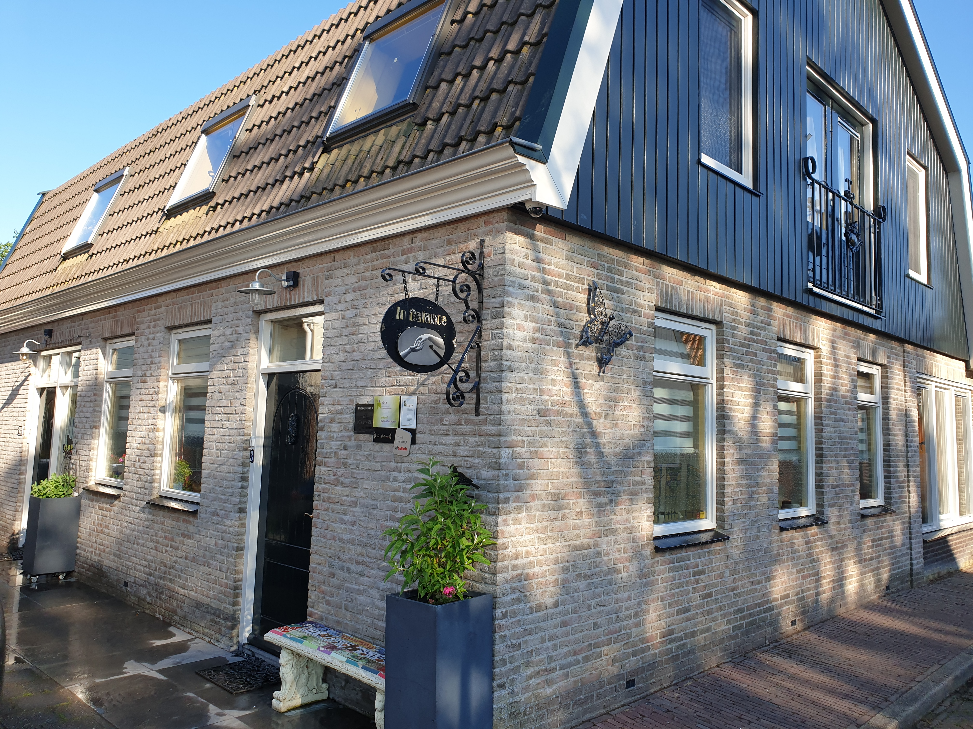Open deur open hart

Hulpverlening waar het ook gewoon gezellig is.

Bij Nicole’s Huiskamer staat men voor ‘hulpverlenen op een relaxte manier.’ Zoals de naam al aangeeft, heeft Nicole haar huis speciaal voor het jongerenwerk aangekocht en woont ter plaatse.

Aan de grote keukentafel kunnen jongeren en hun ouders uitleg krijgen over de mogelijkheden binnen de hulpverlening en ze kunnen gebruik maken van de geboden begeleiding indien gewenst.

Er is elk jaar een vaste groep jongeren (tussen 12 en 18 jaar). Die jongeren hebben op de woensdag uit school hun eigen Huiskamerdag. Dan kunnen ze hun verhaal kwijt, worden er activiteiten gedaan en wordt er samen gegeten. Er zijn elk jaar ook een aantal leuke groepsuitjes en een challenge week voor deze groep jongeren.

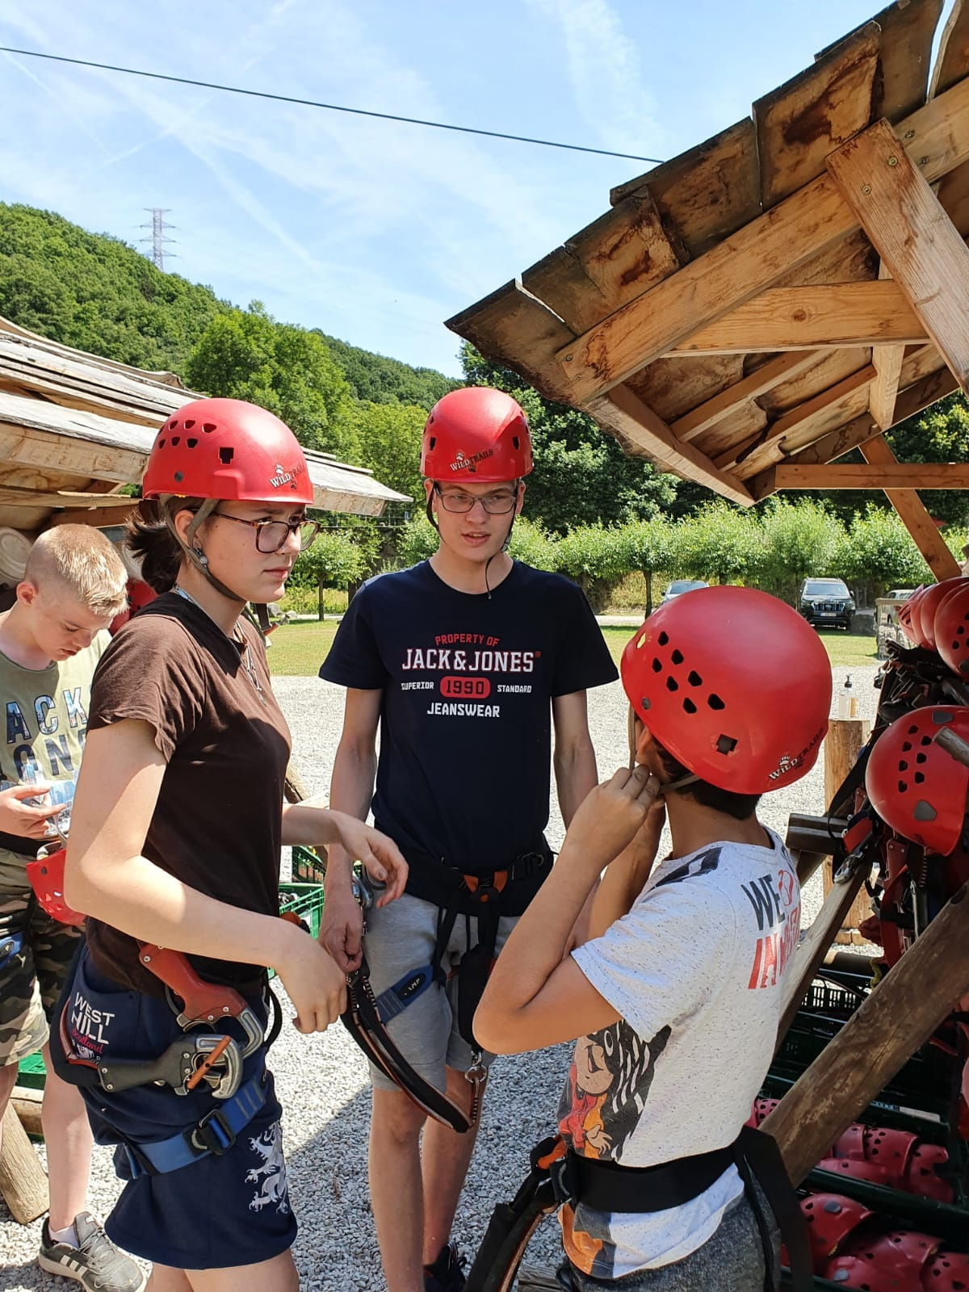

Ook ouders kunnen terecht met hun vragen, zij krijgen dan begeleiding waar nodig. Er zijn oudertrainingen over het puberbrein en onderlinge communicatie.

Dit jaar is Nicole genomineerd voor “Jeugdzorgwerker van het jaar”.

Dit is voor de unieke laagdrempelige manier van werken en de 24/7 bereikbaarheid. Nicole is trots op haar hele team, met wie zij deze erkenning samen verdient heeft.

Nicole’s Huiskamer
Tel: 06-10121566
info@nicoleshuiskamer.org
www.nicoleshuiskamer.org
https://www.facebook.com/nicoles.huiskamer

